Свердловская область
Муниципальное казенное дошкольное образовательное учреждение детский сад № 12
общеразвивающего вида с приоритетным осуществлением деятельности по физическому развитию детей.

Для детей старшего дошкольного возраста

Автор: Горыня Татьяна Алексеевна – воспитатель 1КК

Тавда 2017
Актуальность:
В дошкольном возрасте происходит интенсивное познание окружающего мира, формируются все познавательные психические процессы ребёнка. Дети учатся видеть и слышать, думать и представлять, запоминать и воображать. Все психические качества дошкольника, всё то, что составляет внутреннюю сущность человека, возникает, развивается и совершенствуется внутри разных видов детской деятельности. «Чем больше ребенок видел, слышал и переживал, чем больше он знает и усвоил, чем большим количеством элементов действительности он располагает в своём опыте, тем значительнее и продуктивнее при других равных условиях будет его творческая, познавательная деятельность. Показывая ребенку, как человек изменял предметы, делая их более удобными и полезными, мы открываем перед ними перспективу: как еще можно изменить предмет, сделать его красивее и полезнее. Это важно для развития познавательной потребности ребенка, которая находит выражение в форме поисковой, исследовательской деятельности, направленной на открытие нового, которая развивает продуктивные формы мышления.
Проблема: дети часто не задумываются над происхождением тех или иных вещей. Особенно, если этот предмет ежедневного обихода, такой как мыло. А ведь есть интересные факты про мыло, о которых мы даже не подозреваем.
Цель: дать знания об истории возникновения мыла.

Задачи:

Образовательные:
- познакомить детей с историей изготовления предмета ежедневного обихода.

Развивающие:
- развивать у ребенка представления о взаимообусловленных жизненных связях природного мира и мира людей;
- развивать любознательность, инициативность;
- вызвать интерес к рассматриваемому предмету.

Воспитательные:
- воспитывать интерес к окружающему миру, стремления к самостоятельному познанию и размышлению;
- формировать культурно – гигиенические навыки.

Вид, тип проекта: познавательно-исследовательский, групповой
Продолжительность проекта: краткосрочный, 2 недели
Участники проекта: воспитанники подготовительной группы, родители, педагоги.
Ожидаемые результаты:
- дети проявляют большой интерес к познанию;
- сформирована коммуникативная компетентность;
- появилось осмысленное желание сделать что-то полезное своими руками.

Основные этапы:
- Подготовительный
Подготовка теоретического и практического материала для реализации проекта.
- Основной
Реализация основных видов деятельности по направлениям проекта.
- Итоговый
Деятельность реализации 1 этапа проекта. Началась после прочтения детям произведений К.И. Чуковского.
«Надо, надо умываться по утрам и вечерам!» - настаивал знаменитый Мойдодыр из сказки Чуковского. Чумазый мальчишка не соглашался с таким заявлением, и, тем не менее, был тщательно отмыт с помощью мыла.
Интересно, а где взял мыло сам Мойдодыр? И что такое мыло, из чего оно сделано? На эти и другие вопросы мы и попытались найти ответы. Мы решили найти в интернете всё, что известно о происхождении мыла, спросить у родителей, почитать художественную литературу по этой теме, создать условия для опытно – экспериментальной деятельности.
Деятельность реализации 2 этапа проекта.
Изучив историю возникновения мыла, узнали, что история мыла весьма таинственна и до сих пор полна вопросов. Согласно одной из легенд, само мыло, а также английское слово soap происходят от названия древнеримской горы Sapo, где сжигали туши жертвенных животных. Животный жир смешивался с золой костров, всё это стекало в реку, где женщины привыкли стирать белье. Римлянки заметили, что от такой смеси вода в реке пенится и отстирывать одежду становится гораздо легче. Позже античный врач Гален предложил использовать мыло не только для хозяйственных, но и для гигиенических нужд.
Просмотрев видеофильмы «Промышленное производство мыла», «Мыло как косметический продукт», «История мыловарения» сравнили, как и какое мыло делали раньше и сейчас.
Также узнали, что мыло, которое мы знаем и любим сегодня, является потомком древнего арабского мыла. Арабское мыло делали цветным и ароматизированным, часть мыла производили в жидком виде.
А ещё узнали, что мыло изготавливали из козьего или бычьего жира с примесью золы бука. Оно было трех сортов: твердое, мягкое и жидкое. Им можно было не только умываться, но и красить волосы в желтый, розовый или красный цвета.
Вообще мыло не всегда было так доступно и обыденно, как в наши дни. Раньше мыться мылом было привилегией только богатых людей.

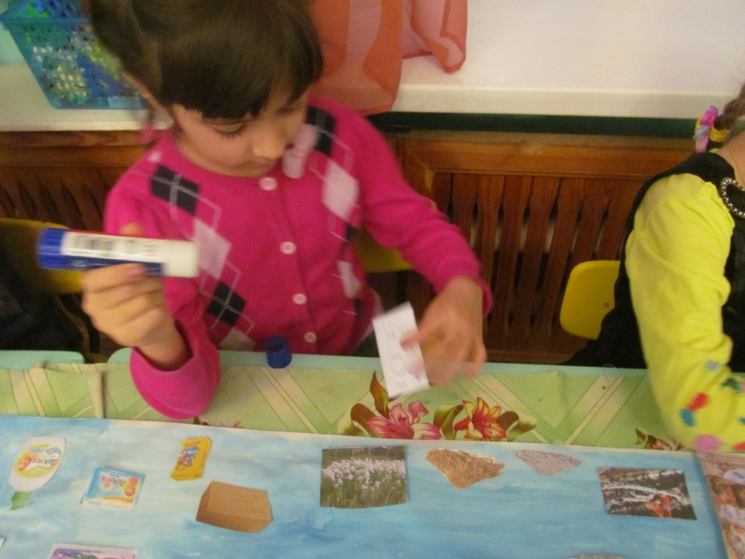
Сделали панно по технологии «река времени».

Оформили выставку, где увидели, какое мыло существует сейчас, начиная с хозяйственного и заканчивая именным ручной работы.
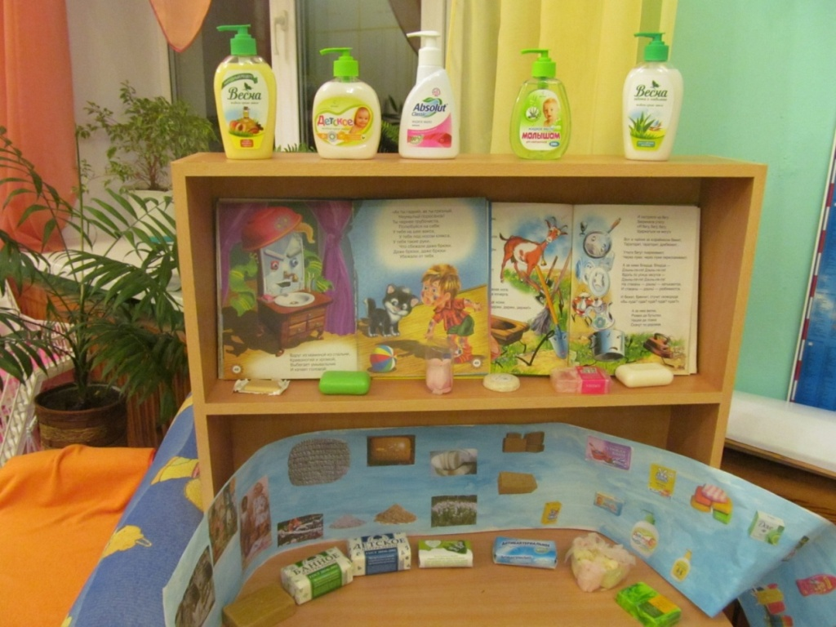

Провели эксперименты, как и чем отмывали жир раньше и сейчас.
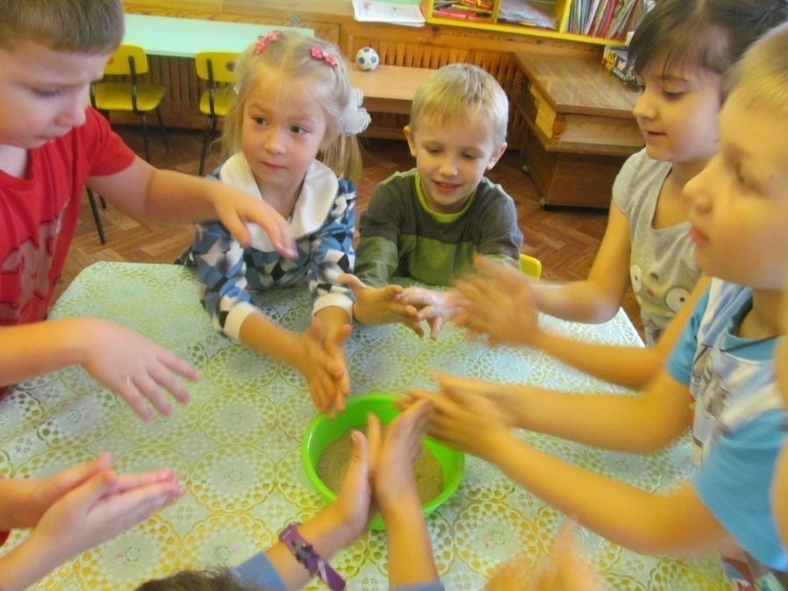
Намазав руки растительным маслом, попробовали отмыть простой водой, затем песком и, наконец, мылом. Сделали вывод: раньше отмывали песком, но руки всё равно оставались непромытыми, сейчас мыло промывает идеально.
Повторили правила личной гигиены.

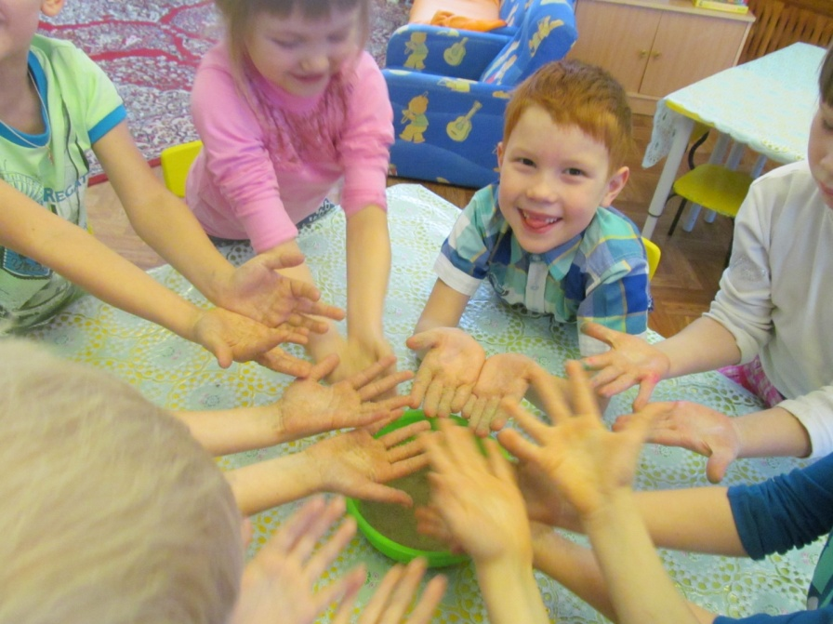
Узнали о новых способах применения мыла в домашних условиях.

Узнали, что с помощью хозяйственного мыла можно остановить начинающийся ячмень. Делать это нужно на той стадии развития неприятности, когда глаз только начинает беспокоить.
Если «молния» на одежде стала плохо скользить – достаточно как следует натереть «молнию» по всей длине сухим мылом и оставить на некоторое время. Затем вытереть насухо мягкой тканью и пробовать вновь ее застегнуть.
Часто небольшие обмылки мы просто выбрасываем в мусорное ведро. Если их оставить высыхать, то остатки мыла превратятся в функциональные мелки. Они оставляют четкие линии, которые, в отличие от линий, оставленных обычным мелом, потом легко смываются. Сделали вывод ими можно рисовать.
Что мы и сделали, провели рисование мылом на чёрных и белых лоскутках, сравнили, на чёрных ярче.

Провели эксперимент. Для этого наполнили два тазика водой. Взяли два носовых платочка запачкали в песке, один постирали с мылом другой без мыла. С мылом отстирался, без мыла нет. Сделали вывод: вода без мыла не в состоянии удалить грязь ни с рук, ни с одежды.
Попросили родителей провести эксперимент. Сделать мыло в домашних условиях с детьми и результат принести и рассказать нам. Что они и сделали.
Провели экскурсию магазин, где увидели большой ассортимент продукции на основе мыловарения: мыльные пузыри, шампуни, гели для душа, жидкое мыло, обычное кусковое, подарочное.
На занятии по изобразительной деятельности рисовали мыльными пузырями и мылом на ткани и бархатной бумаге, а так же лепили разнообразное подарочное мыло (заворачивали его в подарочную бумагу и забирали домой).
Просмотрев мультфильмы: «Водичка – водичка», «Федорино горе», «Мойдодыр», «Девочка чумазая», «Буль – буль водичка», «Весёлые песенки для детей. Моем руки» сделали вывод, что без мыла жить нельзя.
И конечно поиграли в любимую забаву детей – мыльные пузыри.
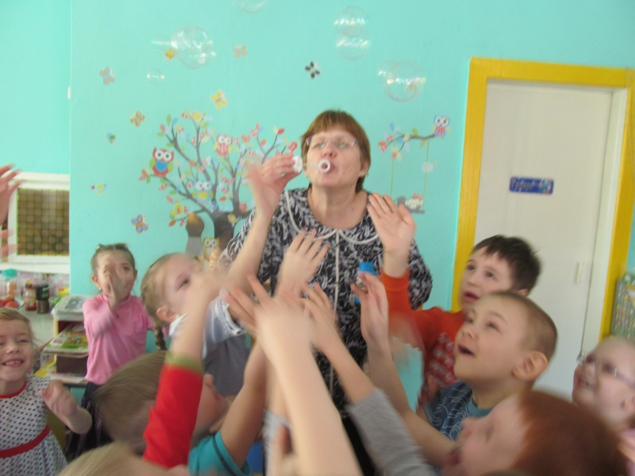
Деятельность реализации 3 этапа проекта
Интеллектуальная игра для детей: «Вопрос на засыпку». Тема: «Мыло».

Используемая литература:
«Изобретения. Самая первая энциклопедия», РОСМЭН, 2015 г.
Детская энциклопедия «Открытия и изобретения», Москва, 2015 г.
«Почему и отчего» Минск, «Харвест».
«Отчего и почему» Москва, «Махаон», 2009 г.
«Что, зачем и почему» Москва, «Махаон».
«Где? Что? Когда?» Москва, «Махаон».
«Всё обо всём» Издательство РАНОК.
«Почему? Потому?» Москва, 2015 г.
«10000 ответов на почему и отчего» АСТ Москва, А.Г.Мерников. И. М. Попова.
Интернет – ресурсы:
http://www.vm.ru/news/2013/08/21/10-interesnih-faktov-o-mile-210359.html
http://24mamam.ru/article/about-soap#История появления мыла
http://www.originalsoap.ru/about-soap.shtml

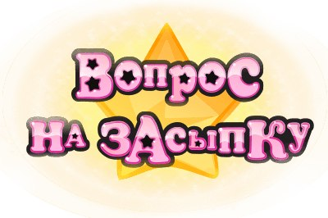
Задачи:
- формировать умение детей быстро давать правильные и четкие ответы на заданные вопросы;
- совершенствовать диалогическую, монологическую речь;
- учить применять свои знания в общении, игре;
- развивать смекалку, быстроту реакции, память, находчивость;
- воспитывать чувство товарищества, взаимопомощи, коллективизма, дух соревнования.
Воспитатель: - Я приглашаю вас принять участие в увлекательной игре «Вопрос на засыпку».
В игре участвуют две команды, команда девочек и команда мальчиков. В каждой команде есть капитан, который нажимает кнопку, если команда знает ответ на заданный вопрос, и четко и громко отвечает на него. Вам предстоит отвечать на непростые, но интересные вопросы на тему «Мыло». А так же бороться в физкультминутке, играть на переменке, разгадывать тайны магического шара.
- Итак, команда мальчиков «……..». Мальчики говорят название, девиз.
- Команда девочек «……..». Девочки говорят название, девиз.
- Команды представились, а теперь я повторю правила нашей игры:
Правила наши очень просты
Услышав вопрос, его обсуди
Минута одна на раздумье у вас
Чтоб верно ответить, порадовав нас
Наградою будут нам фишки с тобой
Которые нужно потом сосчитать
И время в песочных часах рассчитать
Часы мы легонько, перевернём
И как только закончится этот песок
Мы сразу узнаем, кто лучший знаток.

- За каждый правильный ответ даётся фишка, она складывается в волшебный мешочек или сундучок, а затем в конце игры фишки подсчитывают. Каждая фишка равна 5 секунд. У какой команды фишек больше, соответственно будет больше времени на обдумывание последнего вопроса. (Используются песочные часы).
- Самое главное в игре – это разгадать финальный вопрос на засыпку.
Та команда, которая справится с ним и станет победительницей.
- Наша игра начинается со звука гонга. Я задаю вопрос, переворачиваю песочные часы (30 сек.), вы думаете. Снова звучит гонг, капитан нажимает кнопку, чья команда вперёд нажала, та первая отвечает. Думаете и обсуждаете всей командой.

1 раунд. «Живой мир».

1 Вопрос: Кто первый придумал мыло?
Киевляне
Египтяне
Татары

2 Вопрос: Из чего раньше люди делали мыло?
Из песка
Из золы и жира
Из мха

3 вопрос: Какими болезнями могут заболеть люди, если не будут мыться?
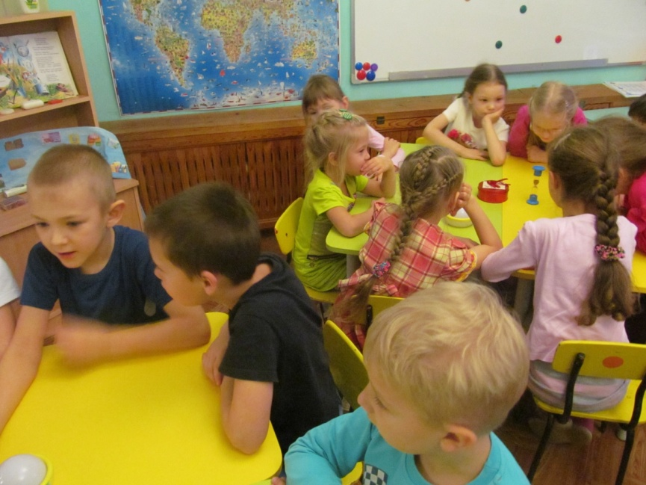
Болезнь сердца
Болезнь кожи
Болезнь головы

2 раунд. «Увлечение»

1 Вопрос: Как звали бабушку, у которой посуда всегда была грязной, а потом решила уйти от неё? (Федора)

2 Вопрос: Кто был умывальников начальник и мочалок командир? (Мойдодыр)

3 Вопрос: Вдруг из маминой из спальни знаменитый и хромой выбегает кто?... и качает головой… (умывальник)

Переменка

Пронести кусочек мыла на голове и не уронить. 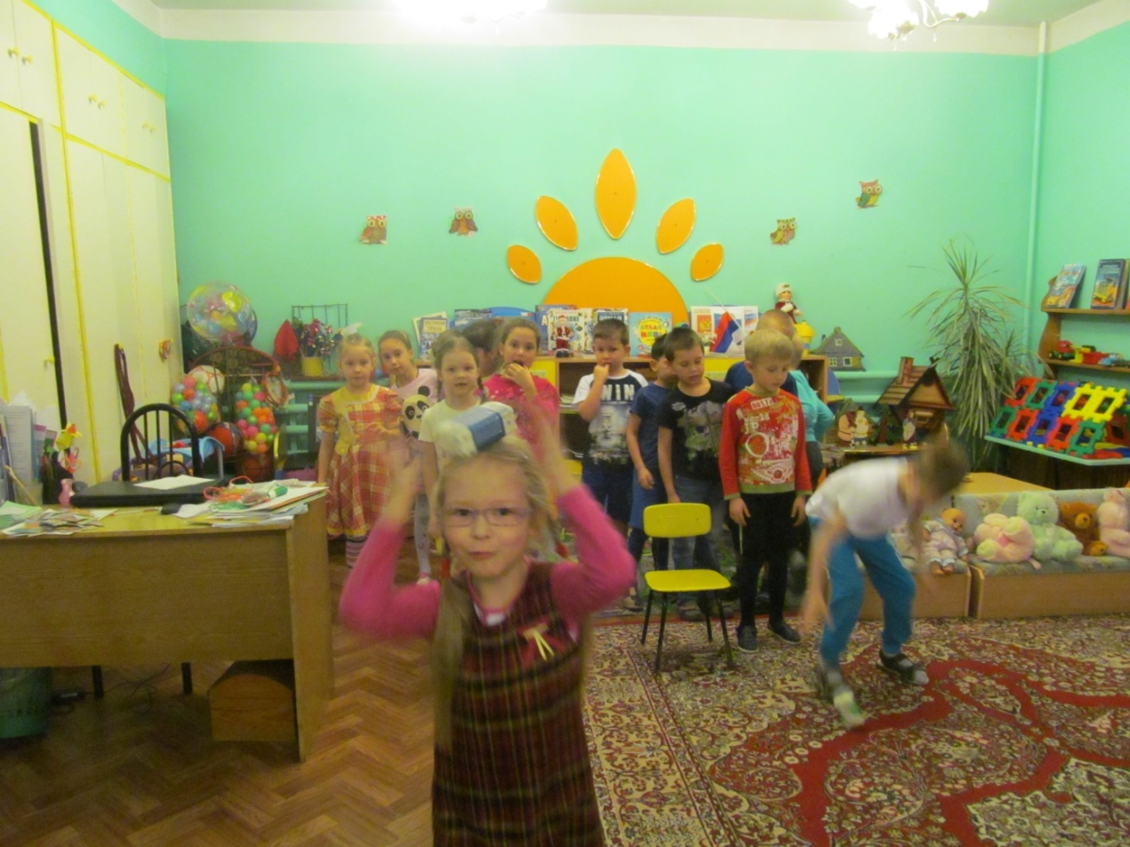

3 раунд. «Культпоход»

1 Вопрос: Чем отмывали жир, когда не было мыла?
Травой
Мхом
Песком

2 Вопрос: От чего произошло название «мыло»?
От реки Тибр
От горы Сапо

3 Вопрос: Как назывался завод по изготовлению мыла?
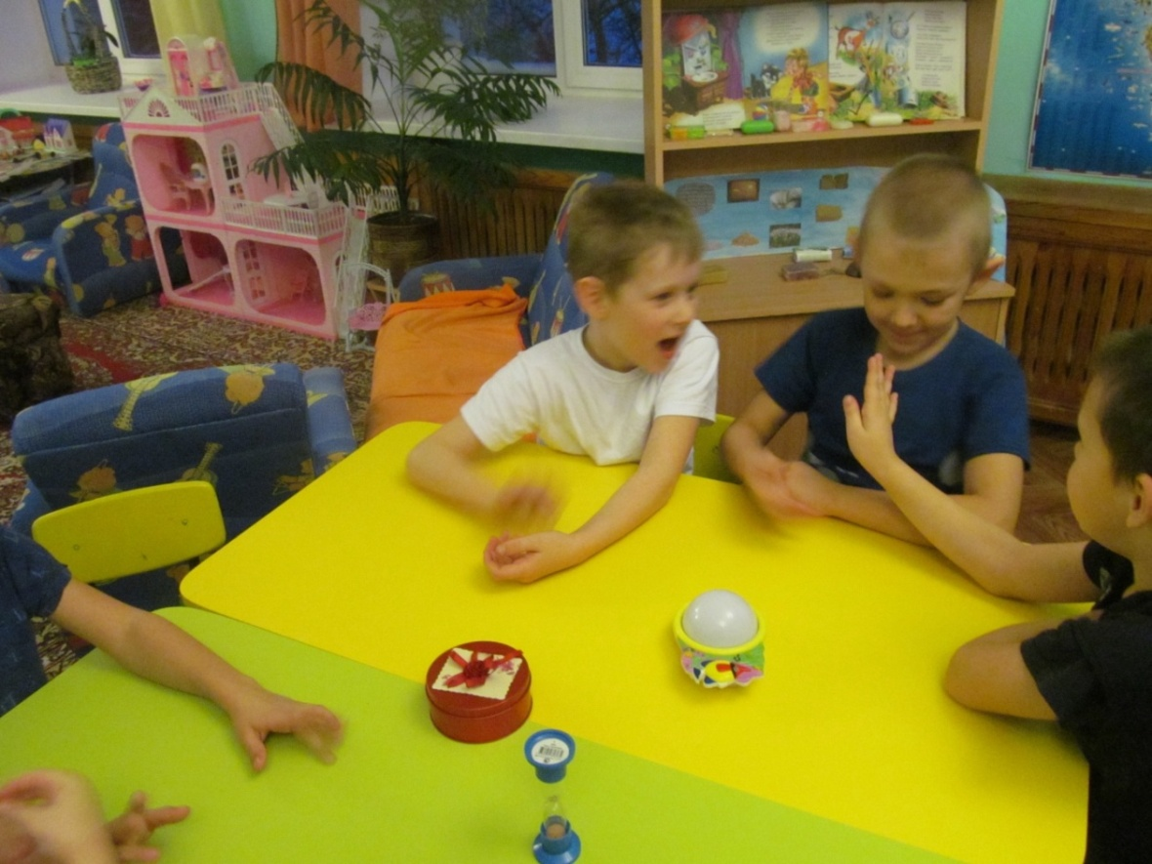
Мыльный
Мыловарня
Мылоизный

4 Раунд. «Большая карта»

1 Вопрос: Где впервые стали изготавливать мыло?
В Помпее
В Вавилоне
В Тунисе

2 Вопрос: Кто первый учредил производство мыла в России?
Пётр 1
Николай 2
Екатерина 2

3 Вопрос: Можно ли самим дома сделать мыло?
Да
Нет

Физкультпривет

Пролезть под верёвкой, оббежать вокруг стульчика кто вперёд. Чья команда быстрее.

5 раунд. «Магический шар»

Вносится «магический шар», в котором находится предмет являющимся ответом на вопрос. Даётся одна минута на обдумывание вопроса.

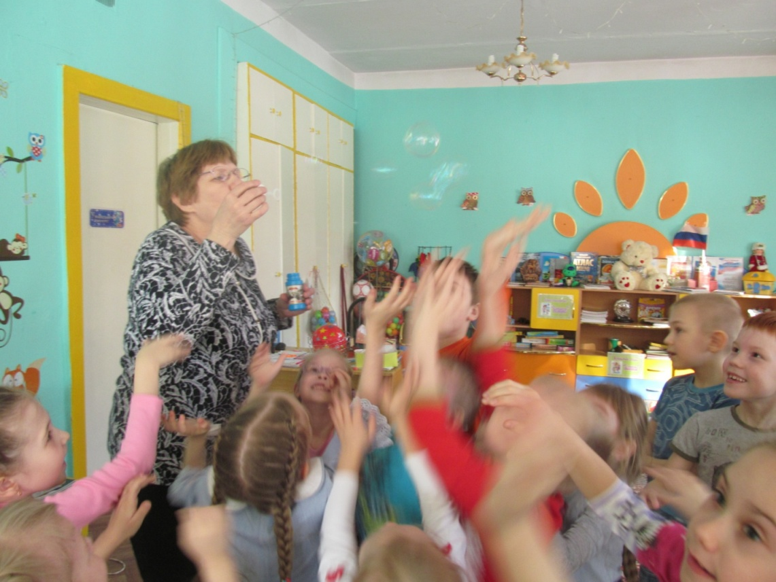
Вопрос: Какую мыльную забаву любят все дети? (Мыльные пузыри)

Вопрос на засыпку
Команды подсчитывают количество заработанных жетонов и секунд для выполнения решающего задания. Задание выполняет капитан, игроки команд могут помогать подсказками.
Вопрос – задание: Пройти по нарисованному на листе лабиринту, и назвать чем умоется грязнуля. (твердое мыло, жидкое мыло, шампунь, вода).

Победители награждаются медалями. Все дети получают сладкие подарки.

